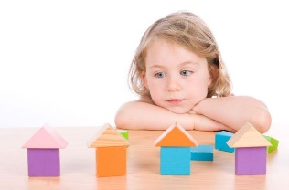
Начинать знакомство с различными формами предметов нужно с объемных фигур.
Уважаемые мамы и папы, вот вам несколько начальных занятий, которые вы можете использовать, играя с малышом при знакомстве с различными формами предметов.
1.Знакомство с шаром.
-Кукла Маша принесла коробку. А в коробке, что? Это шар.
-Возьми шар в руки. Посмотри, какой шарик круглый и гладкий, его можно перекатывать. Покатай шарик между ладонями, вот так. (взрослый показывает).
- Посмотри, как я катаю шарик (взрослый прокатывает шарик по столу (по полу)).
-Давай покатаем шарик по столу (по полу). Он катится.
-Давай, положим наш шарик обратно в коробку.
-Сынок (дочка), положи свой шарик в коробку!
После того, как малыш положил шарик, спросите ребенка:
- Что у тебя в коробке? (Шарик).
- Кто нам принес шарик? Давай скажем «Спасибо, Маша!».
Эту игру и любую другую можно повторять много раз. Но не забывайте время занятия до 10 минут. Если у малыша пропал интерес раньше не стоит настаивать и продолжать играть. Отложите игру, поиграете потом.
2.Знакомство с кубом.
-Смотри, к тебе опять пришла кукла Маша. Что же она принесла?
Взрослый достает шар из коробки и показывает малышу:
- Что это? Это шар! Посмотрите, какой он! Круглый, гладкий! Помнишь, как мы его катали? (Взрослый показывает, а затем просит малыша прокатить шарик.
-Давайте проверим, что еще лежит в коробке!
Взрослый подносит коробку и показывает малышу куб:
- Это кубик!
-Шарик катится. А кубик можно катать? (Пробует покатать кубик) Нет, кубик не катится! Посмотри, пальчик побежал (обводит куб по грани) и споткнулся (показывает угол куба). Проводит пальцем по другой грани: - Опять побежал и споткнулся! У кубика есть углы.
-Давайте, построим башню из кубиков! (Взрослый достает еще кубики и помогает ребенку поставить кубики друг на друга).
-Давай, положим кубики обратно в коробку.
3. «Группировка по форме».
Положите заранее в ведерко или коробку несколько кубиков и нескольео шариков.
-Что в твоем ведерке?
Вместе рассмотрите предметы, повторяя при этом ребенку понятия «шар», «куб».
-Давай поиграем с шариками и кубиками.
Посадите ребенка за столик или сядьте на коврике, посадив малыша напротив себя.
Вы берете из ведерка (или коробки, или корзинки) шарик, показывает ребенку:
-Положу сюда. Все такие сюда» (кладете в коробку).
Затем берет кубик:
-Положу сюда. Все такие сюда (кладете в другую коробку). При этом форму предмета не называете!
-Сынок, попробуй теперь ты!
Вместе с ребенком раскладываете шары и кубики по коробкам.
Далее поиграйте с малышом так: раскладываете на столе 4 предмета (например, кубик-кубик-шарик-кубик), показываете шарик и просите малыша найти такой же. Используете слова «дай такой же». Форму предмета не называете!
4.«Выбор по слову (шарик), (кубик)»
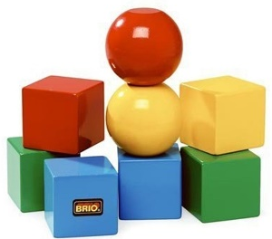
Положите перед ребенком на столе несколько кубиков и шариков.
-Давай на столе найдем шарик.
При этом используете только речевую инструкцию: «Где шарик?», «Дай мне шарик».
При ошибке используете речевую инструкцию: «Это не шарик», «Найди шарик».
В конце предложите малышу сложить кубики и шарики в ведерко. При этом постоянно спрашивайте ребенка: «Что это?»
При ошибке используйте речевую инструкцию «Это не кубик. Это шарик».

З52127 г. Тихорецк
ул. Воровского, д. 7 а
Консультационный центр
МДОУ № 8 «Алёнушка»
тел.8-909-44-64-792
Эл.почта:

учитель-логопед/учитель-дефектолог
Иванова Людмила Александровна
2021г.
Муниципальное бюджетное дошкольное образовательное учреждение детский сад комбинированного вида № 8 «Алёнушка» города Тихорецка муниципального образования Тихорецкий район

СОВЕТЫ ДЕФЕКТОЛОГА
памятка для родителей, дети которых
не посещают детский сад

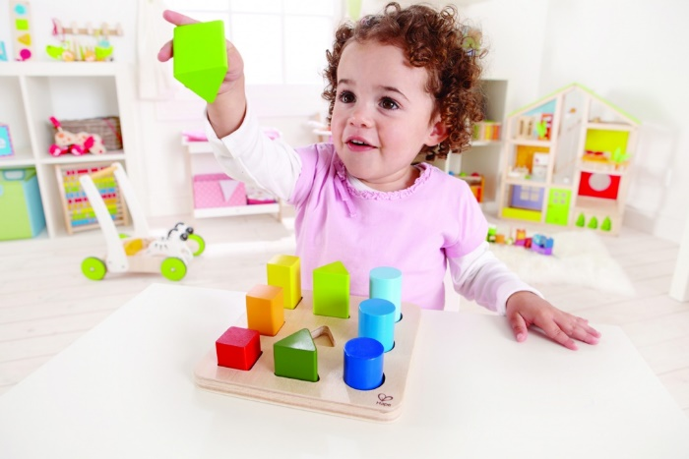
от 1 до 3 лет

Формируем у малыша понятие о форме

2021 г.

